Кафедра инфекционных болезней, эпидемиологии и дерматовенерологии

Инфекционные болезни
Расположена по адресу: г Иваново, ул. Любимова 15, корпус А1, второй этаж.
ОБУЗ "1-я городская клиническая больница"
Вход в ЛПУ со второй обувью по студенческому билету!
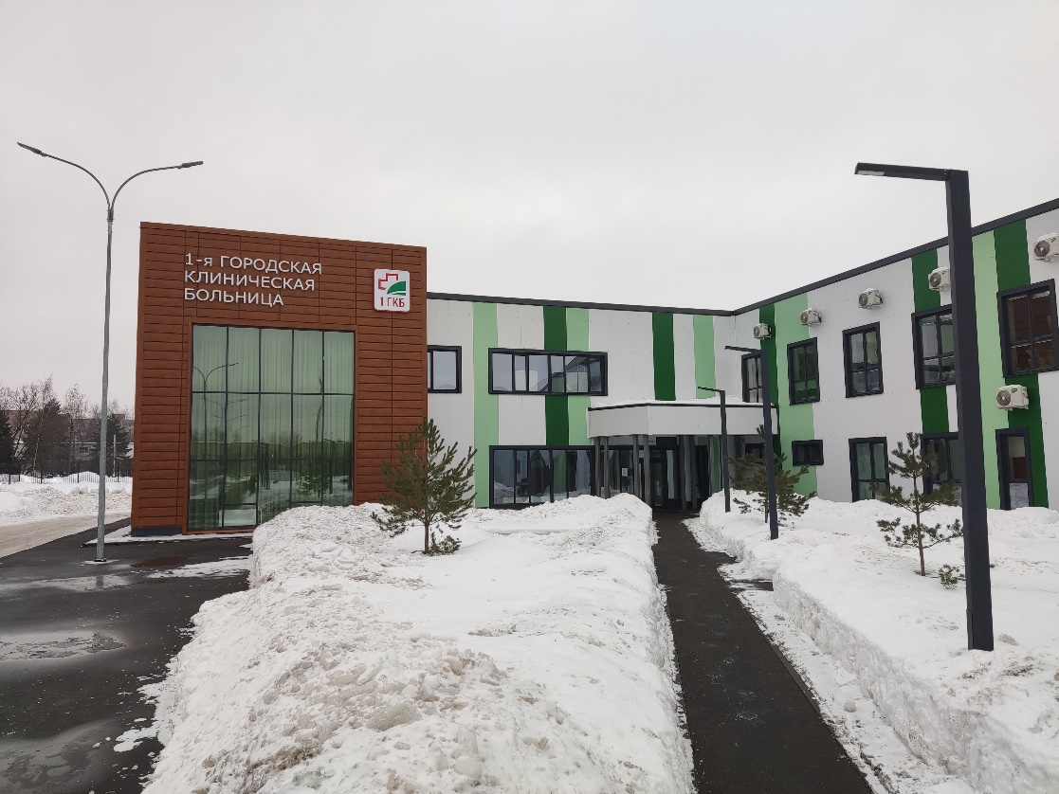

Дерматовенерология
Иваново, ул. Детская, 2/7, 2-й Северный переулок, 7
ГОБУЗ «Ивановский Областной Кожно-Венерологический Диспансер»

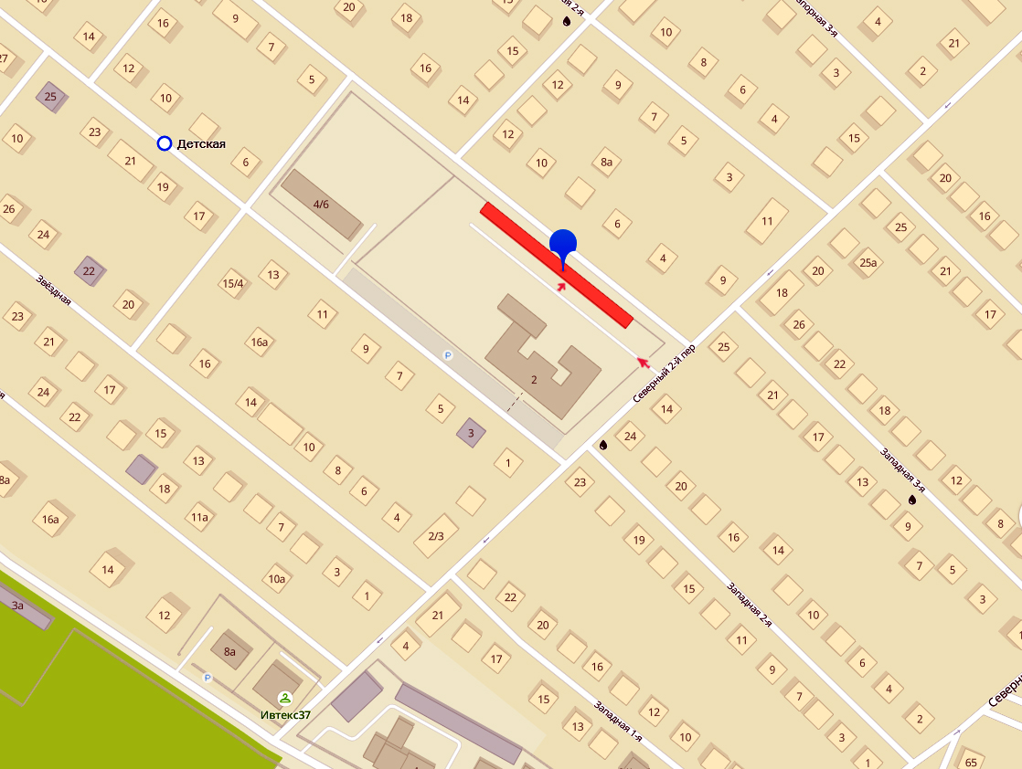

На занятии надо иметь: Халат, маску, сменную обувь.

